TẬP ĐOÀN CÔNG NGHIỆP - VIỄN THÔNG QUÂN ĐỘI  BAN QUẢN TRỊ DỮ LIỆU | CỘNG HÒA XÃ HỘI CHỦ NGHĨA VIỆT NAM  Độc lập - Tự do - Hạnh phúc
Số: /KH-QTDL | Hà Nội, ngày ….. tháng ….. năm 2022

KẾ HOẠCH
Ứng dụng Phân Tích Dữ Liệu lớn
trong chủ động giám sát chất lượng dịch vụ di động

Kính gửi: Tổng Giám đốc Tập Đoàn Tào Đức Thắng
Ý kiến chỉ đạo

Căn cứ Kết luận cuộc họp VTNet báo cáo các vấn đề về chất lượng dịch vụ di động tại Việt Nam ngày 11/06/2022 (95/TB-VP) về việc nghiên cứu ứng dụng AI, Bigdata nhằm tăng cường việc chủ động giám sát chất lượng dịch vụ di động đối với các lớp khách hàng;
Căn cứ chức năng nhiệm vụ của Ban Quản trị dữ liệu (Ban QTDL) và Tổng Công ty Mạng lưới Viettel (VTNet);
Ban QTDL đã phối hợp cùng VTNet thực hiện khảo sát và lên kế hoạch ứng dụng Phân tích Dữ liệu lớn trong giám sát chất lượng dịch vụ di động, cụ thể như sau:

I. HIỆN TRẠNG
1.1. Hiện trạng
- Trong thời gian qua, lĩnh vực viễn thông nói chung và các nhà mạng trên thế giới nói riêng đã ứng dụng phân tích dữ liệu (PTDL) một cách mạnh mẽ. Các kết quả ghi nhận chủ yếu tại các bài toán trong mảng Bán hàng và Tiếp thị (bán tăng/bán chéo, hạn chế khách hàng rời mạng…). Tuy nhiên, mảng Vận hành, bao gồm các nghiệp vụ vận hành trên mạng lưới và phía người dùng cuối, chưa được chú ý nhưng tiềm năng giá trị làm lợi khi ứng dụng PTDL vô cùng lớn. Trong một thị trường cạnh tranh với rào cản chuyển đổi thấp, việc phân tích trải nghiệm khách hàng dựa trên hành vi sử dụng và đánh giá nguyên nhân giải pháp khắc phục là vô cùng quan trọng.
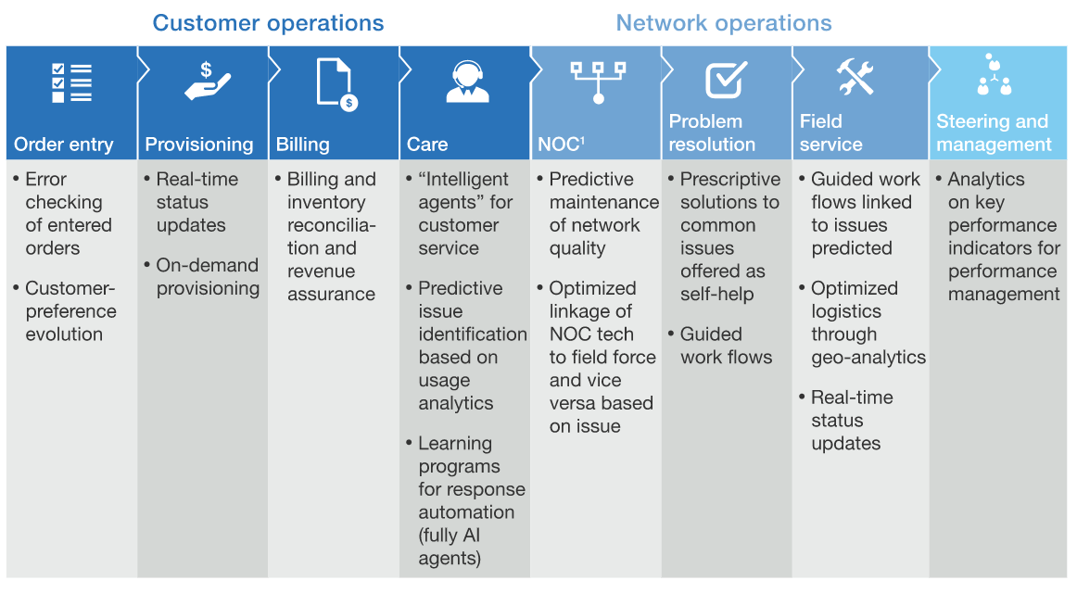
- Ngoài việc tiết kiệm chi phí và nâng cao trải nghiệm khách hàng, việc ứng dụng PTDL đồng thời cải thiện quy trình vận hành hiện hữu, đào sâu tìm kiếm nguyên nhân một cách triệt để và khuyến nghị các hành động tương ứng, nhằm tăng cường chất lượng dịch vụ cung cấp.
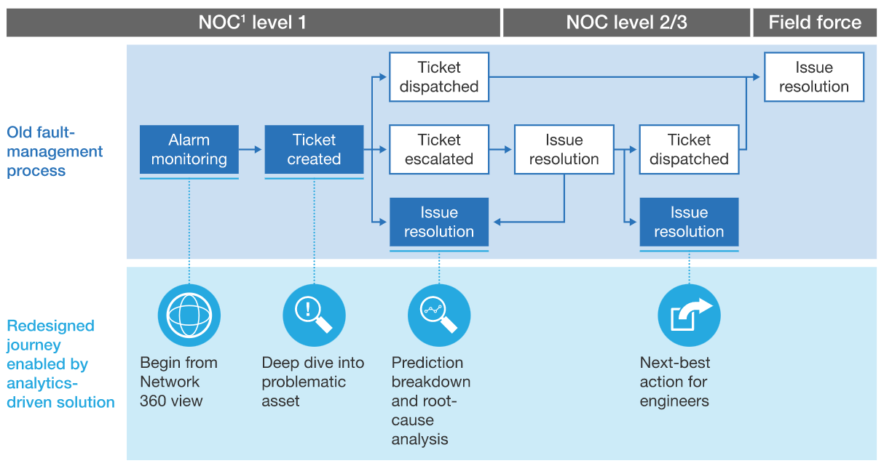
- Trong năm 2021, Ban QTDL và VTNet đã cùng phối hợp triển khai bài toán phân biệt chất lượng cuộc gọi, chủ động xác định thuê bao có trải nghiệm dịch vụ thoại tồi. Đầu năm 2022, VTNet đã lập kế hoạch triển khai chương trình chất lượng dịch vụ tốt nhất, trong đó đặt mục tiêu xây dựng module phân tích tự động chỉ ra nguyên nhân gây trải nghiệm tồi cho khách hàng.
1.2. Vấn đề với cách làm hiện tại
- VTNet mới chỉ giám sát cuộc gọi của 1 số khách hàng VIP. Từ đó phát hiện ra các cuộc gọi tồi và thực hiện phân tích nhằm đánh giá nguyên nhân gây trải nghiệm không tốt với khách hàng. Với cách làm này số lượng cuộc gọi được phân tích còn giới hạn và mới chỉ tập trung vào số ít khách hàng. Ngoài ra, giải pháp hiện tại chưa đồng nhất với module chủ động xác định thuê bao tồi dịch vụ thoại trước đó.
- Các nguồn dữ liệu hiện tại dùng để phân tích được lưu trữ trên nhiều hệ thống khác nhau, cần được đồng bộ và tổng hợp về một cơ sở dữ liệu duy nhất trước khi thực hiện. Quá trình đánh giá nguyên nhân còn thủ công khi chưa có một công cụ tự động. Tổng thời gian thực hiện còn tốn nhiều thời gian (trung bình 1-2 tiếng/một cuộc gọi cần phân tích).
II. MỤC TIÊU VÀ PHƯƠNG PHÁP THỰC HIỆN
2.1. Mục tiêu
Ứng dụng phân tích dữ liệu lớn kết hợp tri thức về mạng lưới nhằm phân loại nguyên nhân và đưa ra các giải pháp tương ứng kịp thời. Các giá trị mang lại bao gồm:
  - Nâng cao hiệu quả trong việc giám sát và khắc phục nhằm đảm bảo chất lượng dịch vụ di động. Có thể thực hiện các tác động cần thiết khi phát hiện có cuộc gọi tồi, hạn chế ảnh hưởng đến cảm nhận của khách hàng.
  - Tối ưu hóa quy trình thực hiện phân tích nguyên và hạn chế các công việc thủ công và sự can thiệp của con người.
2.2. Phương pháp thực hiện
Dựa trên kinh nghiệm ứng dụng và triển khai thành công các bài toán học máy (Machine Learning) trong việc xây dựng các mô hình PTDL phục vụ hoạt động sản xuất kinh doanh, Ban QTDL cùng với VTNet tổ chức nhóm dự án chung, áp dụng các kỹ thuật phân tích dữ liệu và nền tảng học máy để tìm kiếm các đặc trưng quan trọng và có ảnh hưởng trong việc phân loại nguyên nhân gây ra cuộc gọi tồi.
III. KẾ HOẠCH
3.1. Thời gian thực hiện dự kiến
STT | Công việc | Thời gian hoàn thành
1 | + Tìm hiểu nghiệp vụ bài toán  + Khảo sát và đồng bộ dữ liệu | Tháng 07/2022
2 | Ứng dụng phân tích dữ liệu trong việc phân loại lỗi gây trải nghiệm khách hàng tồi | Tháng 10/2022
3 | Phân tích mẫu thử nghiệm thực tế, đánh giá tính chính xác dự đoán | Tháng 11/2022
3.2. Tổ chức thực hiện
- Ban QTDL:
  - Tổ chức nhóm dự án cung cấp các kỹ thuật phân tích dữ liệu, tư vấn chuyên môn cho VTNet nâng cao hiệu quả ứng dụng PTDL vào phân tích nguyên nhân tự động.
  - Xây dựng mô hình BTT (Build – Training – Tranfer) để triển khai cho các use-case PTDL cho các đơn vị trong Tập đoàn.
- VTNet:
  - Chủ trì việc xây dựng bài toán nghiệp vụ tổng thể, xác định giá trị mang lại và hiệu quả dự án.
  - Cung cấp tri thức nghiệp vụ, dữ liệu, phương pháp và hiệu quả của các giải pháp hiện tại để đánh giá hiện trạng, và các dữ liệu liên quan khác phục vụ quá trình xây dựng giải pháp.
  - Đảm bảo chất lượng dữ liệu (chính xác, đầy đủ, kịp thời) phục vụ bài toán.
Trên đây là kế hoạch thực hiện ứng dụng phân tích dữ liệu lớn trong chủ động giám sát chất lượng dịch vụ di động, kính trình Đ/c TGĐ xem xét phê duyệt./.

TỔNG CÔNG TY  MẠNG LƯỚI VIETTEL | BAN  QUẢN TRỊ DỮ LIỆU
Nơi nhận:
- Ban TGĐ (để báo cáo);
- VPTĐ (để tổng hợp);
- TCT VTNet (để t/h);
- Lưu: QTDL; Lâm (01)

Theo McKinsey & Company 2018. Maximizing value from advanced analytics in telco service operations

